**《机电一体化系统设计》综合设计大作业**

**1题目选择与要求**

按照学号后两位做下面的题目：

|  |  |  |
| --- | --- | --- |
| 题 目 | 人数 | 学生名单 |
| 1绕线机模型 | 3人 |  |
| 2对心直动滚子凸轮模型 | 2人 |  |
| 3、内燃机气门机构模型 | 2人 |  |
| 4、输送机模型 | 2人 |  |
| 5、自动搬运小车 | 2人 |  |
| 1. [曲柄摇杆1](曲柄摇杆机构演化1.pps) | 2人 |  |
| 7、[曲柄摇杆2](曲柄摇杆机构演化2.pps) | 2人 |  |
| 8、[双曲柄](双曲柄机构演化.pps) | 2人 |  |
| 9、[双摇杆机构](双摇杆机构演化.pps) | 2人 |  |
| 10、雷达天线俯仰机构 | 2人 |  |
| 11、[缝纫机踏板机构](/机械原理/缝纫机踏板机构.exe) | 2人 |  |
| 12、[惯性筛机构](/机械原理/双曲柄振动筛.exe) | 2人 |  |
| 13、车门开闭机构 | 2人 |  |
| 14、汽车转向机构 | 2人 |  |
| 15、曲柄滑块机构 | 2人 |  |
| 16、[小型刨床](小型刨床.pps) | 2人 |  |
| 17、[牛头刨床](/机械原理/牛头刨床.exe) | 2人 |  |
| 18、手摇唧筒 | 2人 |  |
| 29、[正弦机构](/机械原理/正弦机构.exe) | 2人 |  |
| 20、圆盘锯 | 2人 |  |

1. 题目一 绕线机设计要求：

要求设计一个机电机电一体化产品，能够在长度为1米，直径为5CM的圆柱体的均匀绕线。

1. 对这个这个产品的传动机构进行选择，并要有尺寸计算；
2. 要求设计出机械结构，并画出其三维图；
3. 要对电机进行选型并说明原因
4. 对电机驱动电路进行设计
5. 设计出控制电路必要时要编写程序

比如：

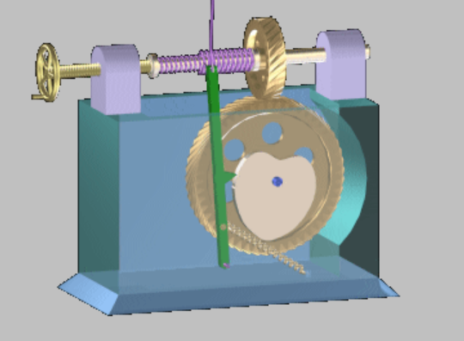

1. 题目二 对心直动滚子凸轮自动模型设计要求：

要求设计一个机电机电一体化产品，每间隔5S，顶杆向上顶动一次，顶动行程为10CM。

1. 对这个这个产品的传动机构进行选择，并要有尺寸计算；
2. 要求设计出绕线机结构，并画出其三维图；
3. 要对电机进行选型并说明原因
4. 对电机驱动电路进行设计
5. 设计出控制电路必要时要编写程序

如：

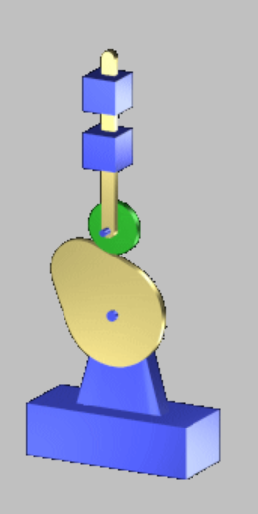

1. 题目三 内燃机气门机构自动模型设计要求：

要求设计一个机电机电一体化产品，每间隔5S，将气门打开一次，一次行程为4CM。

1. 对这个这个产品的传动机构进行选择，并要有尺寸计算；
2. 要求设计出机械结构结构，并画出其三维图；
3. 要对电机进行选型并说明原因
4. 对电机驱动电路进行设计
5. 设计出控制电路必要时要编写程序

如：

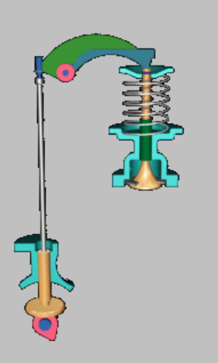

1. 题目四自动输送机模型设计要求：

要求设计一个机电机电一体化产品，每间隔3S，将物料输出一次。

1. 对这个这个产品的传动机构进行选择，并要有尺寸计算；
2. 要求设计出机械结构结构，并画出其三维图；
3. 要对电机进行选型并说明原因
4. 对电机驱动电路进行设计
5. 设计出控制电路必要时要编写程序

如：

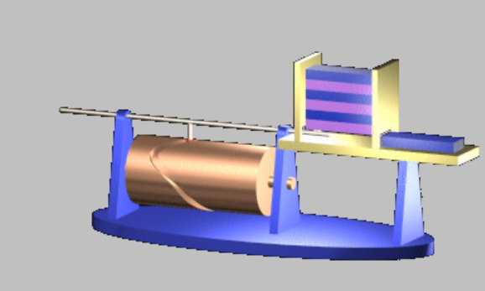

1. 题目五 搬运小车自动模型设计要求：

要求设计一个自动搬运小车，能在相隔10米的A、B两点间自动循环移动，。

1. 要求设计出绕线机结构，并画出其三维图；
2. 要对电机进行选型并说明原因
3. 对电机驱动电路进行设计
4. 对电机驱动电路进行设计
5. 设计出控制电路必要时要编写程序。
6. 曲柄摇杆机构自动模型设计要求：

要求设计一个机电机电一体化产品，摇杆旋转角达到30度。

1）对这个这个产品的传动机构进行选择，并要有尺寸计算；

2）要求设计机械结构结构，并画出其三维图；

3）要对电机进行选型并说明原因

4）对电机驱动电路进行设计

5）设计出控制电路必要时要编写程序

如：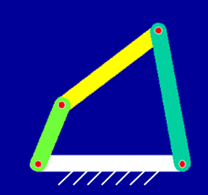

1. 曲柄摇杆机构自动模型设计要求：

要求设计一个机电机电一体化产品，摇杆旋转角达到60度。

1）对这个这个产品的传动机构进行选择，并要有尺寸计算；

2）要求设计机械结构结构，并画出其三维图；

3）要对电机进行选型并说明原因

4）对电机驱动电路进行设计

5）设计出控制电路必要时要编写程序

如：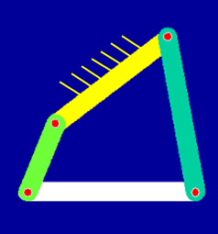

1. 双曲柄摇杆机构自动模型设计要求：

要求设计一个机电机电一体化产品，摇杆旋转角达到360度。

1）对这个这个产品的传动机构进行选择，并要有尺寸计算；

2）要求设计机械结构结构，并画出其三维图；

3）要对电机进行选型并说明原因

4）对电机驱动电路进行设计

5）设计出控制电路必要时要编写程序

如：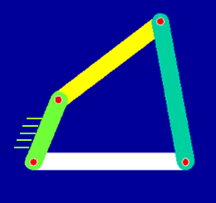

1. 双摇杆机构自动模型设计要求：

要求设计一个机电一体化产品，连杆旋转角达到360度。

1）对这个这个产品的传动机构进行选择，并要有尺寸计算；

2）要求设计机械结构结构，并画出其三维图；

3）要对电机进行选型并说明原因

4）对电机驱动电路进行设计

5）设计出控制电路必要时要编写程序

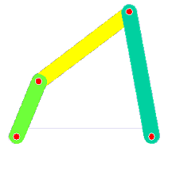

10、雷达天线俯仰机构自动模型设计要求：

要求设计一个机电一体化产品，连杆旋转角达到360度。

1）对这个这个产品的传动机构进行选择，并要有尺寸计算；

2）要求设计机械结构结构，并画出其三维图；

3）要对电机进行选型并说明原因

4）对电机驱动电路进行设计

5）设计出控制电路必要时要编写程序

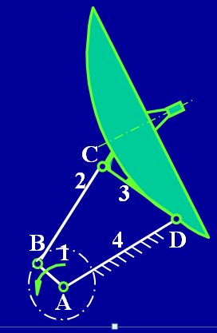

11、[缝纫机踏板机构](/机械原理/缝纫机踏板机构.exe)自动模型设计要求：

要求设计一个机电一体化产品，连杆旋转角达到360度。

1）对这个这个产品的传动机构进行选择，并要有尺寸计算；

2）要求设计机械结构结构，并画出其三维图；

3）要对电机进行选型并说明原因

4）对电机驱动电路进行设计

5）设计出控制电路必要时要编写程序

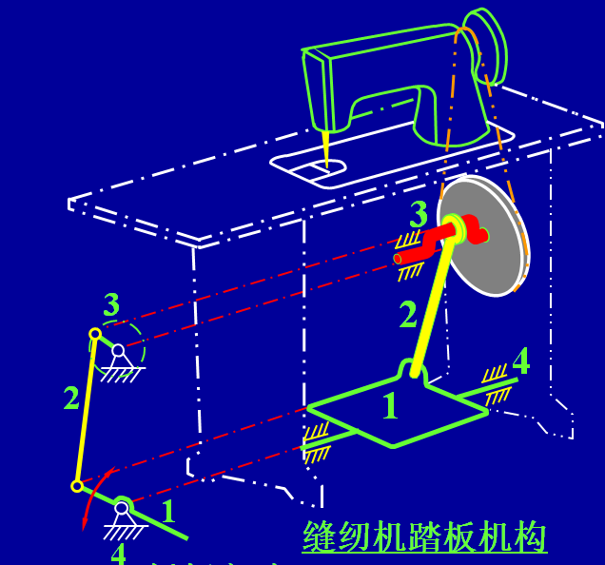

12、[[惯性筛机构](/机械原理/双曲柄振动筛.exe)](/机械原理/缝纫机踏板机构.exe)自动模型设计要求：

要求设计一个机电一体化产品，连杆旋转角达到360度。

1）对这个这个产品的传动机构进行选择，并要有尺寸计算；

2）要求设计机械结构结构，并画出其三维图；

3）要对电机进行选型并说明原因

4）对电机驱动电路进行设计

5）设计出控制电路必要时要编写程序

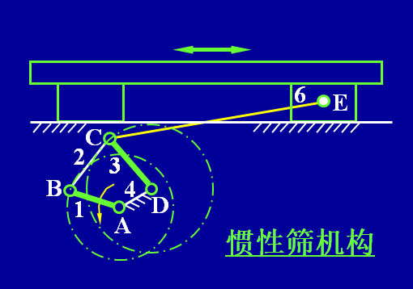

13、车门开闭机构自动模型设计要求：

要求设计一个机电一体化产品，连杆旋转角达到360度。

1）对这个这个产品的传动机构进行选择，并要有尺寸计算；

2）要求设计机械结构结构，并画出其三维图；

3）要对电机进行选型并说明原因

4）对电机驱动电路进行设计

5）设计出控制电路必要时要编写程序

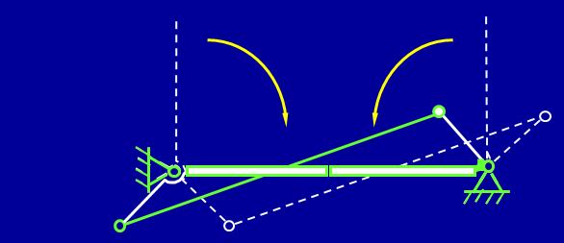

14、汽车转向机构

1）对这个这个产品的传动机构进行选择，并要有尺寸计算；

2）要求设计机械结构结构，并画出其三维图；

3）要对电机进行选型并说明原因

4）对电机驱动电路进行设计

5）设计出控制电路必要时要编写程序

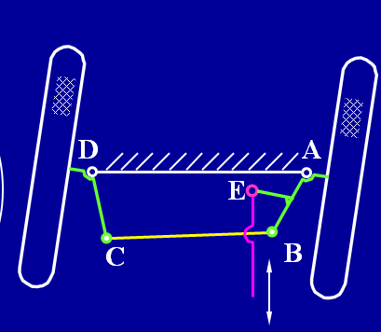

**2作业格式要求**

**2.1版面要求**

A4纸张，其中：页边距上3cm，下、左2.5cm，右2cm；页脚1.75cm；每册的封面与封底需用白色的铜版纸张（规格120g-150g）印制字数不少于3000字.

**2.2封面**

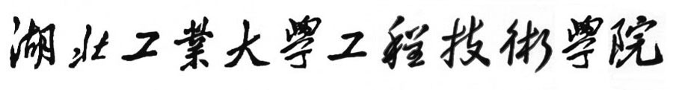（空1行）

**《机电一体化系统设计》综合**

**设计大作业**

（1号宋体居中）

学生姓名：

学 号：

所在系部：

专业班级：

指导教师：

日 期： 二OXX年X月

（划线内容填写：小3号宋体居中）

**目□□录（要求自动生成）**

（小2号黑体，加粗，居中，并留出上下间距为：段前0.5行，段后0.5行，2倍行距）

（空1行）

**1**□**设计要求**（小4号宋体，行距18磅，一级目录加粗，下同）…………………1

**2**□**机械机构设计**（小4号宋体，行距18磅，一级目录加粗，下同）……………2

□□2.1□机械结构选择（正文第2章第1条，二级目录）…………… Y

□□2.2□机械机构尺寸计算（正文第2章第2条，二级目录）…………… Y

**3**□**三维实物建模与仿真**（正文第3章，一级目录）…………………………………………………………………………………………………… Y

□□3.1□三维建模（正文第2章第1条，二级目录）…………… Y

□□3.2□三维动画仿真（正文第2章第2条，二级目录）…………… Y

**4□电机及其驱动**（正文第3章，一级目录）……………………………………………………………………………………………………………… Y

□□4.1□电机选择（正文第2章第1条，二级目录）…………… Y

□□3.2□电机驱动电路（正文第2章第2条，二级目录）…………… Y

**5□控制电路**（正文第3章，一级目录）…………………………………………………………………………………………………… Y

□□5.1□控制电路设计（正文第2章第1条，二级目录）…………… Y

□□5.2□传感器选择（正文第2章第1条，二级目录）…………… Y

□□5.3□编程（正文第2章第2条，二级目录）…………… Y

**6□总结**（正文第3章，一级目录）…………………………………………………………………………………………………… Y

**1**□**设计要求**

（可作为正文第1章标题，小2号黑体，加粗，居中，并留出上下间距为：段前0.5行，段后0.5行，2倍行距）

□□×××××××××（小4号宋体，1.5倍行距。下同）×××××××××××××××××××[1]××…………

1．1□××××（作为正文2级标题，用小3号黑体）

□□×××××××（小4号宋体，1.5倍行距）××××××…………

1.1.1□××××（作为正文3级标题，用4号黑体，不加粗）

□□××××××[2]×××（小4号宋体，1.5倍行距）×××××××××××××××××××××××××××…………

（正文各1级标题之间需要另新起一页！）（空1行）

**2**□**×××××××**

（作为正文第2章标题，小2号黑体，加粗，居中，并留出上下间距为：段前0.5行，段后0.5行，2倍行距）

□□×××××××××（小4号宋体，1.5倍行距）×××××××××××××××××××××××××××××××××××…………

表1 ×××××××

|  |  |  |  |  |  |
| --- | --- | --- | --- | --- | --- |
| 试验号 | 温度/0C | 摩尔比1） | 催化剂2）/g | 反应时间/h | 产量/kg |
| 1  2 |  |  |  |  |  |

1）………

2）………

注：1．正文中**表格**与**插图**的字体一律用5号宋体；

2. 引用参考文献的内容请予以注明；

3．正文各页的格式请以此页为标准复制。

1. 对论文正文中某一特定内容的进一步解释或补充说明性的注释，置于本页地脚，前面用圈码标识。(小5号宋体，单倍行距，下同)。
2.